**1)Определить спектр периодического сигнала с параметрами**

E=10 $T=2*{10}^{5}$ N=20 $f=\frac{1}{T}$ $t=0,\frac{T}{1000 }..2*T$

$Ω=\frac{2π}{T}$ 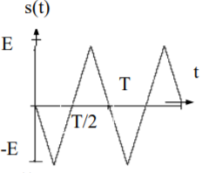

$s\left(t\right)=\left\{\begin{aligned}\frac{-4*E*t}{T} if 0≤t≤\frac{T}{4} \\ \frac{4*E*t}{T}+2*E if \frac{T}{4}<t≤\frac{3*T}{4} \\ 4*E-\frac{4*E*t}{T} if \frac{3*T}{4}<t≤T\end{aligned}\right.$

1)Находим постоянную составляющую

$$\frac{a_{0}}{2}=\frac{1}{T}\int_{0}^{T}{s\left(t\right)dt}$$

$$\frac{a_{0}}{2}=\frac{1}{T}*\left(\int_{0}^{\frac{T}{4}}{\left(\frac{-4*E*t}{T}\right)dt+\int_{\frac{T}{4}}^{\frac{3*T}{4}}{\left(\frac{4*E*t}{T}+2*E\right)dt}}+\int_{\frac{3*T}{4}}^{T}{\left(4*E-\frac{4*E*t}{T}\right)}dt\right)$$

С помощью средств Маткада возьмем этот интеграл. Получим:

$$\frac{a_{0}}{2}=0$$

Этот результат можно получить используя геометрический смысл

интеграла (интеграл численно равен площади под графиком функции).

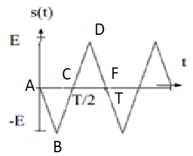

$\int_{0}^{T}{s\left(t\right)dt}=$ SCDF-SABC=0 т.к SCDF= SABC

2.Находим коэффициенты $a_{n} и b_{n}$

Т.к. график функции s(t) является нечетным, то

$$a_{n}=\frac{2}{T}\int_{0}^{T}{s\left(t\right)\cos\left(nΩt\right)dt=0}$$

Найдем коэффициент $b_{n}$

$$b_{n}=\frac{2}{T}*(\int_{0}^{\frac{T}{4}}{\left(\frac{-4*E*t}{T}\right)*sin⁡(nΩt)dt}$$

$$+\int_{\frac{T}{4}}^{\frac{3*T}{4}}{\left(\frac{4*E*t}{T}+2*E\right)*sin⁡(nΩt)dt}+\int_{\frac{3*T}{4}}^{T}{\left(4*E-\frac{4*E*t}{T}\right)*sin⁡(nΩt)}dt)$$

С помощью Маткада возьмем этот интеграл и найдем $b_{n}$

$$b_{n}=\frac{4*E\left(sin\left(\frac{3*π*n}{2}\right)-sin\left(\frac{π*n}{2}\right)\right)}{π^{2}*n^{2}}$$

3.Находим амплитуды гармоник

$$A_{n}=\sqrt{a_{n}^{2}+b_{n}^{2}}$$

$$A_{n}=\sqrt{0+{\left(\frac{4*E\left(sin\left(\frac{3*π*n}{2}\right)-sin\left(\frac{π*n}{2}\right)\right)}{π^{2}*n^{2}}\right)}^{2}}$$

$$A_{n}=\left|b_{n}\right|=\left|\frac{4*E\left(sin\left(\frac{3*π*n}{2}\right)-sin\left(\frac{π*n}{2}\right)\right)}{π^{2}*n^{2}}\right|$$

4.Находим начальные фазы

$$ψ_{n}=arctg\left(\frac{b_{n}}{a_{n}}\right)=arctg\left(\frac{\frac{4*E\left(sin\left(\frac{3*π*n}{2}\right)-sin\left(\frac{π*n}{2}\right)\right)}{π^{2}*n^{2}}}{0}\right)=\left\{\begin{aligned}\frac{π}{2} if b_{n}>0 \\ -\frac{π}{2} if b_{n}<0\end{aligned}\right.$$

Временная функция и спектр исходного периодического сигнала (построено с помощью Маткада)



5. Запишем ряд Фурье

$$s\left(t\right)=\frac{a_{0}}{2}+\sum_{n=1}^{∞}{(A_{n}∙cos⁡(nΩt-ψ_{n}))}$$

$$s\left(t\right)=\sum_{n=1}^{∞}{\left(\left|\frac{4*E\left(sin\left(\frac{3*π*n}{2}\right)-sin\left(\frac{π*n}{2}\right)\right)}{π^{2}*n^{2}}\right|∙cos⁡(nΩt-ψ_{n})\right)}$$

Временная функция восстановленного сигнала по 19 гармоникам



6. Определим активную ширину спектра

Погрешность восстановления временной функции по N гармоникам

$$δ=\sqrt{\frac{\int_{0}^{T}{{(sp\left(t\right)-sv(t))}^{2}dt}}{\int_{0}^{T}{sp{(t)}^{2}}dt}}$$

Зададим максимальную погрешность $δ_{max}$ восстановления временной функции

$$Выберем δ_{max}=0.005$$

Найдем значение среднеквадратической погрешности для сигнала с N=15,17,19

$$δ_{15}=0.0063$$

$$δ_{17}=0.0052$$

$$δ_{19}=0.0045$$

$$При предельной допустимой погрешности δ_{max}=0.005 восстановления$$

$$сигнала по ограниченному числу гармоник N активная ширина спектра сигнала должна$$

$$содержать 19 гармоник.При этом активная ширина спектра составит$$

$$ω_{a}= 2π∙\left(\frac{1}{0,00002 с}\right)∙19=5.969∙{10}^{6}рад/с$$

**2)Анализ частотных характеристик линейной цепи**

1.Составление и решение системы уравнений при анализе цепи методом узловых потенциалов

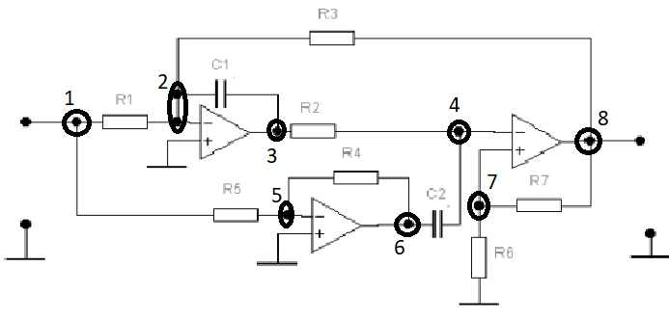

Потенциалы узлов 2, 5 можно считать равными нулю, так как неинвертирующие входы операционных усилителей заземлены.

Узлы 3, 6 и 8 являются зависимыми, и для них уравнения по первому закону Кирхгофа не составляются.

Система уравнений примет вид:

$$\left\{\begin{aligned}U11*\left(g1+g5\right)=J \\ -U11*g1-U88*g3-U33*p*C1=0 \\ U44*\left(g2+p*C2\right)-U33*g2-U66*p*C2=0 \\ -U11*g5-U66*g4=0 \\ U44*\left(g7+g6\right)-U88*g7=0\end{aligned}\right.$$

Найдем решения этой системы:



Найдем входное напряжение U11:



Найдем выходное напряжение



Операторный коэффициент передачи по напряжению





2.Определение полюсов передаточной функции

$g1=\frac{1}{220кОм}$ $g2=\frac{1}{18кОм}$ $g3=\frac{1}{20кОм}$ $g4=\frac{1}{16кОм}$

$g5=\frac{1}{16кОм}$ $g6=\frac{1}{36кОм}$ $g7=\frac{1}{36кОм}$ $С1=0.1 нФ$ $C2=0.1 нФ$

Распишем коэффициенты квадратного уравнения по степеням p (знаменатель передаточной функции по напряжению):

  





Найдем корни квадратного уравнения





Найдем диапазон частот на которых нужно строить графики АЧХ и ФЧХ по напряжению.

$ωmin=0$ $ωmax=2*\sqrt{{\left(2.778*{10}^{5}\right)}^{2}+{\left(6.917*{10}^{5}\right)}^{2}}=1.491*{10}^{6}\frac{рад}{c}$

$$ω=0,10..{1.5∙10}^{6}$$

3.Определение частотных характеристик линейной цепи и построение их графиков

Передаточная функция по напряжению в операторной форме:

$$K\left(p\right)=\frac{\left(g6+g7\right)*(C1*C2*g5*p^{2}+g1*g2*g4)}{g4*(C1*C2*g7*p^{2}+C1*g2*g7*p+g2*g3*g6+g2*g3*g7)}$$

Передаточная функция по напряжению в комплексной форме:



$$K\left(ω\right)=\frac{\left(g6+g7\right)*(g1*g2*g4-C1*C2*ω^{2}*g5)}{g4*(g2*g3*g6-C1*C2*g7*ω^{2}+g2*g3*g7+C1*g2*g7*ω*i)}$$ $$Km\left(ω\right)=\left|K\left(ω\right)\right| ψk\left(ω\right)=arg⁡(K\left(ω\right))$$